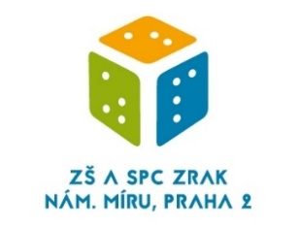
2.ročník Mezinárodní konference a
odborný pracovní workshop
SPU a/nebo OČNÍ VADA?
sobota 19.9.2020 9.00 - 16.00
Určeno pro: oční lékaře, ortoptisty, učitele, logopedy,
speciální pedagogy, zrakové terapeuty, psychology aj.
Kde: Aula ZŠ pro žáky s poruchami zraku, nám. Míru 19, Praha 2, 120 00
Registrační poplatek: 890,- Kč (přednášející bez poplatku)
Možnost ubytování pro mimopražské: předem lze domluvit na internátě ZŠ
Program:
- JBV = jednoduché binokulární vidění x SPU
- ortoptický rozbor (status): ukázka vyšetření ortoptistou
- lateralita x vedoucí oko: ukázka zjištění vedoucího oka x zkřížená lateralita
- barevné folie jako podpůrná opatření při nápravách čtení
- zrakovka: ukázka cvičení zrakové percepce
- ortoptická terminologie
- zraková terapie v rané péči, školství a zdravotnictví, kazuistiky
- nové diagnostické pomůcky pro vyšetření zrakových funkcí
- rehabilitace pacientů po CMP nebo úrazech hlavy
- psychomotorické programy v ZŠ ZRAK (prezentace aktivit)
přednášející: oftalmolog, ortoptista, speciální pedagog, zrakový terapeut

